חקר ביצועים חיישן VLP-16:

בבחינת נתוני היצרן שנעשתה, נלקחו הנתונים הרלוונטיים הבאים על מנת להבין את טיב מדידות המרחק אותן נבצע:

$Work freq=600 RPM =10 rounds per\sec{=1 round per 0.1\sec{ (360°)}}$

\*

\* All sixteen lasers are fired and recharged every 55.296μs.

$$⟹ \frac{0.1\sec{ (360°)}}{55.296μs} ≈1808 lasers sets per round (set=16 lasers fired)$$

$$⟹ \frac{1808*16}{360°} ≈80 data points per degree$$

כעת בהתחשב בעובדה כי בחרנו להשתמש בלייזר אחד בלבד מכל ה-16 (זווית מישורית בלבד):

$$⟹ \frac{80 data points per degree}{16}=5 data points per degree$$

\*יש לציין כי על מנת לוודא כי החישוב התיאורטי אכן מדויק, ביצענו מדידת פלטי הנקודות של החיישן בפועל, וקיבלנו שהתוצאה מאוד קרובה. בפועל ב- $360°$ החיישן מספק 28,960 נקודות, ולאחר חלוקה ב- 16 לייזרים וב- $360°$, קיבלנו 5.02 נקודות למעלה (החלוקה בוצעה על מנת לקבל את כמות הנקודות ללייזר אחד למעלה אחת).

כעת נתבונן באובייקט הרלוונטי לפרויקט זה, עליו למעשה אנו מתכוונים לבצע תהליך זיהוי באמצעות חיישן ה- VLP-16 . מידות הקונוס ידועות ולקוחות מספר חוקי התחרות. נבצע שלוש מדידות של "אורך ויזואלי" בשלוש מקומות שונים לאורך הקונוס- תחתית, אמצע, פיה עליונה.

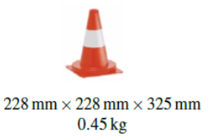"אורך ויזואלי" הוגדר על ידנו כמחצית ההיקף פחות 70% מערך הרדיוס, כאשר ההיקף נמדד 3 פעמים בהתאם למיקום הרלוונטי על גבי הקונוס.

הכוונה בחישוב זה הינה לבצע חישוב מחמיר, בו אנו מדמים את המציאות בה קרני הלייזר למעשה אינם יכולים לפגוע לכל אורך מחצית ההיקף, ולכן דרוש תיקון נוסף שבמקרה שלנו הוחלט על 0.7 מערך הרדיוס.

להלן ההיקפים שנמדדו ידנית ובהתאם שאר חישובי ה-"אורכים הויזואליים" המתאימים לכל אזור בקונוס:

היקף תחתית- 46cm , היקף אמצע- 33cm, היקף פיה עליונה- 14.5cm

$${Length}_{bottom}=r_{cone_bottom}*π-(r_{cone_{bottom}}*0.7)=23-5.12≈17.5 cm$$

$${Length}_{middle}=r_{cone_middle}*π-(r_{cone_{middle}}*0.7)=16.5-3.66≈12.5 cm$$

$${Length}_{up}=r_{cone_up}*π-(r_{cone_{up}}*0.7)=7.25-1.61≈5.5 cm$$

חישוב כמות הנקודות כפונקציה של מרחק האובייקט מהחיישן:

בשלב זה, כאשר יש בידנו את הנתונים של אורכי מטרת הפגיעה של קרני הלייזר ב- 3 מיקומים שונים על הקונוס, אנו יכולים לבצע חישוב גיאומטרי שיבהיר את כמות נקודות המידע שאנו מקבלים עבור כל מיקום שונה בקונוס בתלות במרחק הקונוס מהחיישן.

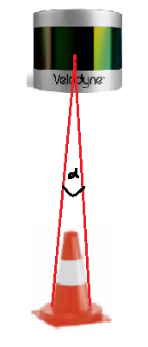חישוב גיאומטרי זה מתבסס על האיור הבא:

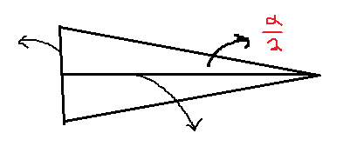

Distance to target

Cone length

VLP-16 sensor

כלומר החישוב המתמטי הבא מבטא בדיוק את כמות הנקודות הקיימת בכל אזור של הקונוס כתלות במרחק הקונוס מהחיישן:

$$Points on cone=2*\left(5 data points per degree*degree size\right)$$

$$⟹Points on cone = 10* \tan^{-1}\left(\frac{\frac{Cone length}{2}}{Distance to target}\right)$$

כעת נציג את התוצאות בצורה גרפית:

1. 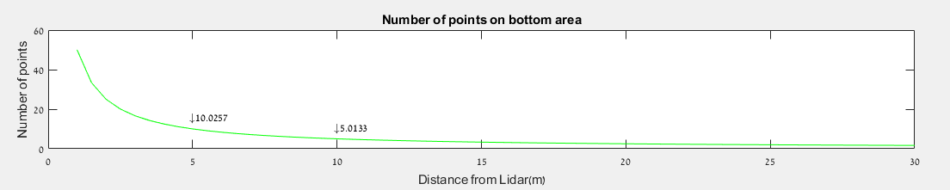עבור חלקו התחתון של הקונוס נקבל את הגרף הבא-

כפי שניתן לראות- במרחק של 5 מטרים אנו מקבלים כ- 10 נקודות , ובמרחק של 10 מטרים אנו מקבלים כבר 5 נקודות.

1. 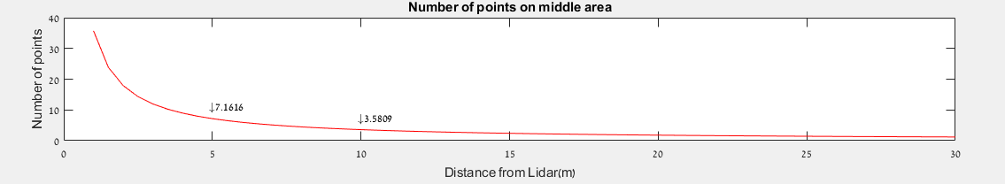עבור חלקו האמצעי של הקונוס נקבל את הגרף הבא-

כפי שניתן לראות- במרחק של 5 מטרים אנו מקבלים כ- 7 נקודות , ובמרחק של 10 מטרים אנו מקבלים כבר 3.5 נקודות.

1. 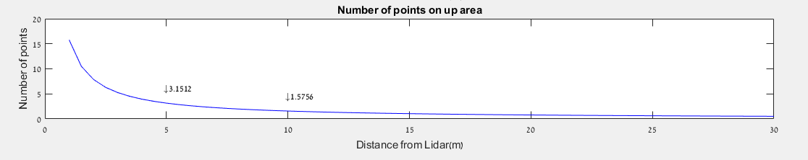עבור חלקו העליון והצר מאוד של הקונוס נקבל את הגרף הבא-

כפי שניתן לראות- במרחק של 5 מטרים אנו מקבלים כ- 3 נקודות , ובמרחק של 10 מטרים אנו מקבלים כבר 1.5 נקודות.

חישוב מרחק שעובר הרכב בהתאם למהירותו

בהתחשב בנתונים אליהם הגענו עד כה, שכוללים את העובדה שהחיישן מבצע דגימת $360°$ כל 0.1sec , נוכל גם למצוא כעת כמה מרחק מתקדם הרכב במשך זמן זה, כפונקציה של מהירות הרכב. מציאת נתון זה, חשוב לנו כי למעשה בזמן בו החיישן מבצע סיבוב דגימה שלם הרכב ממשיך להתקדם ללא דגימה נוספת, כך שנוצר לנו "עיוורון" מסוים של קבלת נתוני סביבה חדשים.

במילים אחרות, מציאת המרחק כתלות מהירות הרכב תאפשר לנו להבין יותר לעומק בסופו של תהליך מהי המהירות הקריטית בה הרכב יכול לנסוע במסלול בהתחשב בעובדה כי הוא איננו מקבל נתוני מרחק מהחיישן.

להלן התוצאות אותן קיבלנו בחישוב מרחק ההתקדמות של הרכב כתלות במהירותו:

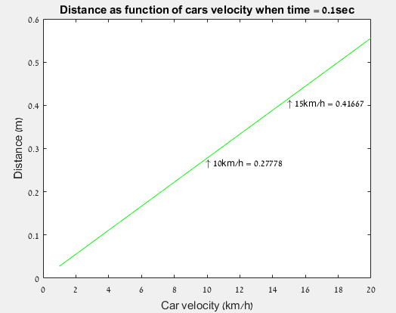

כפי שניתן להבחין בגרף, במהירות של 10 קמ"ש הרכב יעבור מרחק של 0.28 מטר ללא קבלת נתוני מידע חדשים על הדרך, ובמהירות 15 קמ"ש הוא יעבור מרחק של 0.42 מטר.